
渤海大学2025年全国硕士研究生入学考试初试试题

科目代码： 628 科目名称： 数学分析
考生注意：所有答案一律写在答题纸上，写在本试题上无效。
***********************************************************************************************************
一、计算题（共 2 题，每小题 5 分，共 10 分）.
1．求极限 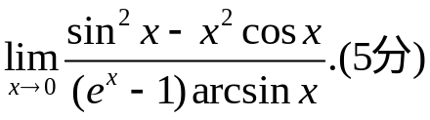
2．求极限 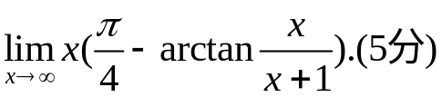
二、求极限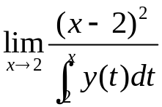,其中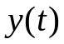是由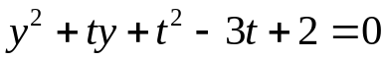确定的函数且满足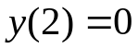.（10分）

- 讨论反常积分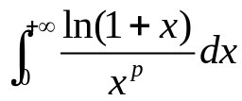 ,在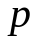取何值时收敛.（15分）

四、设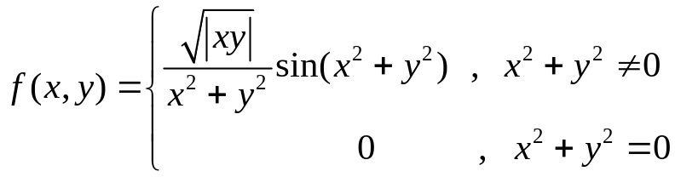,
证明函数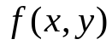在点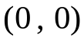处连续、偏导数存在、不可微.(10分)

第1页，共3页
- 设函数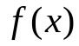在区间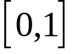连续且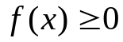,试证：
（1）存在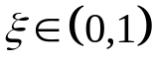,使得在区间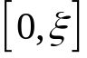上以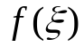为高的矩形面积等于在区间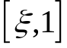上以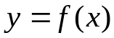为曲边的曲边梯形的面积；(10分)
（2）设在区间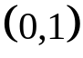内可导且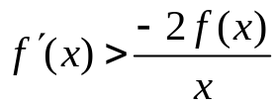,则（1）中的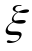是唯一的.(10分)

六、设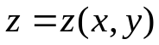是由方程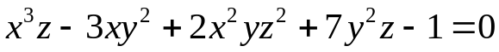所确定的隐函数,计算在点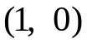处的全微分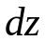和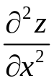.(10分)

七、计算曲线积分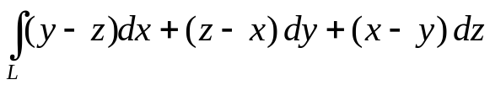,其中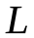为圆柱面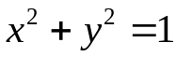和平面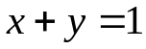的交线(它是椭圆),从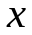正轴的正方向看去是逆时针方向.（15分）

八、计算曲面积分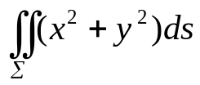,其中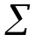为区域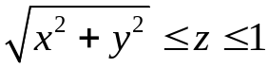的边界.（15分）

第2页，共3页
- 试确定参数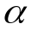使得函数列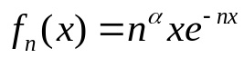在上一致收敛,且满足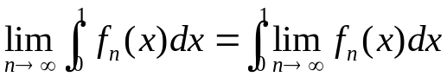.（15分）

- 已知曲线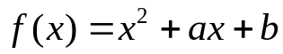和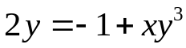在点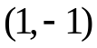处相切,其中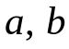是常数，则在点的切线与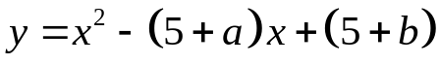所围成的图形为.
（1）求平面图形的面积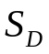；(10分)
（2）求平面图形绕轴旋转一周所得旋转体的体积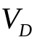.（10分）

十一、设二元函数为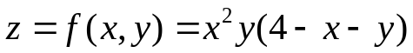,闭区域由直线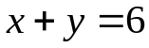、轴及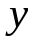轴所围成，求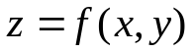在闭区域上的极值、最大值及最小值.（10分）

第3页，共3页

